УДК 620.193
ВЛИЯНИЕ ТЕМПЕРАТУРЫ НА РОСТ ТРЕЩИНЫ В ТРУБНОЙ СТАЛИ Х70 В СЛАБОКИСЛОМ ЭЛЕКТРОЛИТЕ
А.И. Маршаков¹, д-р хим. наук, проф., Во Тьен², В.Э. Игнатенко¹, канд. хим. наук, А.В. Мурадов², д-р техн. наук, проф., Л.Б. Максаева ¹, канд. хим. наук
¹ Институт физической химии и электрохимии им. А.Н. Фрумкина РАН
² Российский государственный университет нефти и газа им.И.М.Губкина
E-mail: mar@ipc.rssi.ru
Поступила в редакцию
Изучена температурная зависимость роста трещины при статических испытаниях трубной стали Х70 в цитратном буфере (рН 5.5) и в том же растворе с добавкой 1 мМ сульфида. Определены величины энергии активации роста коррозионной трещины. Показано, что введение в раствор органического ингибитора коррозии ИФХАН-29-3 тормозит рост трещины и защитный эффект усиливается при повышении температуры.

Ключевые слова: трубная сталь, коррозионное растрескивание под напряжением, слабокислый буфер, ингибитор, температура, энергия активации

Коррозионное растрескивание под напряжением (КРН) малолегированных трубных сталей является наиболее опасным видом коррозии подземных трубопроводов высокого давления [1-6]. В настоящее время достаточно надежно установлено, что характер КРН трубных сталей в условиях эксплуатации трубопроводов определяется, главным образом, составом грунтового электролита. В достаточно концентрированных карбонатных электролитах со значениями рН больше 9 наблюдается «классическое» межкристаллитное КРН, проявляющееся в узком диапазоне потенциалов вблизи активно-пассивного перехода. В разбавленных электролитах с рН, близким к нейтральному (рН 5 ÷ 7.5), имеет место преимущественно транскристаллитное растрескивание трубной стали в области потенциалов ее активного растворения. Два этих типа КРН существенно отличаются друг от друга влиянием на рост трещины химического состава коррозионной среды, электродного потенциала, режима механического нагружения. Температура также является одним из факторов, который различно влияет на рост трещины в щелочных и нейтральных электролитах.
Закономерности КРН 1 типа (при высоких рН) изучалось в диапазоне от 20 ^{о}С до 90 ^{о}С, и скорость роста трещины экспоненциально возрастала с увеличением температуры [2, 5-7]. Скорость роста трещины зависела как от потенциала, так и от температуры, и приблизительно находилась в диапазоне от 10⁻⁷ до 10⁻⁶ мм/с. Область потенциалов, отвечающая КРН, сдвигалось в отрицательную сторону с ростом температуры и зависела от состава карбонатно-бикарбонатного раствора [8]. Энергия активации (Е_{а}) роста трещин также изменялась от состава электролита: в 1 M растворе NaHCO₃ она равнялась 20,2 или 20 кДж/моль в растворе насыщенных СО₂ и без него, соответственно, в карбонатно-бикарбонатной смеси 0,125 М NaHCO₃ + 0,062 MNa₂CO₃ - 42,3 кДж/моль, а в 1 М NaHCO₃ + 0,75 MNa₂CO₃ растворе - 34,8 кДж/моль. Надо отметить, что скорость роста трещины определялась при растяжении образцов металла с постоянной медленной скоростью (метод SSRT) [8], поэтому величина Е_{а} могла относится как в процессу зарождения коррозионного дефекта (концентратора напряжений), так и собственно к процессу роста коррозионной трещины. Однако, в опытах, проведенных в 1 М NaHCO₃ + 0,5 MNa₂CO₃ растворе на образцах стали с предварительно выращенной усталостной трещиной, была получена примерно такая же величина Е_{а} = 41, 8 кДж/моль. Следовательно, полученные значения Е_{а} относятся преимущественно к процессу роста трещины.
Температура трубы и околотрубного грунта зависят от расстояния до компрессорной станции и может изменяться от 40ºС на выходе трубопровода из станции до отрицательных величин. На основании полученной температурной зависимости роста трещины в карбонатно-бикарбонатных растворах было объяснено преимущественное появление дефектов КРН 1 типа вблизи компрессорных станций [3-7]. Транскристалитные трещины, то есть, рН-нейтральное КРН (или КРН II типа), наблюдались на значительном расстоянии (до 67 км) от компрессорной станции [9]. Это послужило основанием считать, что КРН II типа не зависит от температуры. Однако, в последующем отмечалось, что максимальное количество дефектов КРН наблюдается вблизи компрессорных станций [1], что, впрочем, может быть связано с влиянием других факторов, и, прежде всего, с большей амплитудой изменения механических напряжений металла трубы.
Устойчивость стали Х65 к КРН II типа было изучено методом SSRT в диапазоне от 5 до 45^{о}С в растворе NS4, который моделирует состав «подпленочного» электролита под отслоившимся покрытием [9]. Влияние температуры не обнаружено, но данные [9] имеют значительный разброс, который может маскировать температурный эффект [2]. В чистых бикарбонатных (0,1 - 1 г/л) растворах, через которые барботировался инертный газ с добавкой СО₂ для создания нейтрального рН, также не выявлено заметного изменения скорости роста трещины в диапазоне температур от 15 до 35^{о} С [10]. Незначительное увеличение скорости роста трещины (с 7,10⁻⁶ до 9,10⁻⁶ мм/с) наблюдалось при увеличении температуры с 35 до 60 ºС, но эту разницу нельзя считать статистически значимой [11]. Таким образом, отсутствие температурной зависимости считается одним из признаков транскристаллитного рН-нейтрального КРН, хотя причины независимости роста трещины от температуры неизвестны.
Испытания трубных сталей Х60 и Х65 методом SSRT в стандартном растворе NACE, насыщенном сероводородом, показали незначительное, но при этом, ясно наблюдаемое, увеличение чувствительности материала к транскристаллитному КРН с ростом температуры от 25 до 50 ^{о}С [12]. Кислотность раствора NACE (раствор В) должна быть в пределах: 3,4<pH< 4 [13]. Следовательно, зависимость транскристаллитного КРН от температуры более ярко проявляется в кислых электролитах.
В настоящее время надежно установлено, что КРН трубных сталей при высоких рН происходит по механизму локального растворения межкристаллитных границ [1-7]. Представление о механизме рН-нейтрального КРН менее определенные. Большая группа исследователей считает, что рост транскристаллитной трещины происходит по механизму коррозионной усталости и инициируется абсорбированным металлом водородом [5-7]. При этом часто высказывались предположение о синергетическом эффекте локального растворения и наводороживания металла [1].
Было показано, что природа ведущего механизма рН-нейтрального КРН трубной стали Х70 зависит от режима циклической механической нагрузки и электродного потенциала [14-17]. Так, при относительно малой амплитуде изменения циклических напряжений и при потенциале коррозии стали в растворе NS4 (рН 6,8), ведущим механизмом КРН является локальное растворение металла. Водородное охрупчивание металла может становиться преобладающим механизмом КРН трубной стали при значительном сдвиге потенциала в отрицательную сторону и при «жестких» режимах механической нагрузки, например, при испытаниях методом SSRT [18]. В слабокислом буферном электролите с рН = 5,5 (то есть, на границе диапазона кислотности растворов, отвечающего КРНII типа) рост трещины происходит не только при циклической, но и при постоянной растягивающей нагрузке. При этом было установлено, что ведущим механизмом транскристаллитного роста трещины является локальное растворение металла [14-18]. Очевидно, что КРН в слабокислом буферном электролите является особым случаем транскристаллитного КРН трубных сталей и может обладать рядом специфических черт.
Основная задача настоящей работы – изучить влияние температуры на скорость роста коррозионной трещины в трубной стали Х70 в слабокислом (рН5.5) буферном растворе. Другой задачей является проверка возможности применения органических ингибиторов типа ИФХАН-29 [19] для торможения процесса КРН трубной стали при различных температурах.
МЕТОДИКА ЭКСПЕРИМЕНТА
Скорость роста трещины (СРТ) определялась на образцах из стали класса прочности Х70, вырезанных из трубы производства ХТЗ Ду (1420 х 18,7мм). Химический состав и прочностные характеристики стали приведены в [15-17].
Образцы размерами 200х17х3 мм вырезали из трубы вдоль осевой линии на расстоянии 120 мм от продольного сварного шва. Предварительно на образцах нарезали концентраторы напряжений треугольной формы глубиной 3 мм. Затем выращивали усталостные трещины глубиной около 5 мм, которые служили инициаторами развития трещин при коррозионных экспериментах. Образцы с трещиной закрепляли в трехэлектродной электрохимической ячейке, которую заполняли исследуемым электролитом.
К образцам прикладывали статическую растягивающую механическую нагрузку. Расчёт коэффициента интенсивности напряжений в вершине трещины К (МПа.м^{0.5}) проводили согласно [15-17]. Начальное значение К =45 МПа.м^{0.5} выбирали в области плато кинетической кривой разрушения стали Х70, то есть, в условиях, при которых скорость роста трещины практически не зависит от К [14,17].
Скорость роста трещины (V) определяли по тангенсу угла наклона кривой зависимости величины электросопротивления образцов в районе трещины (R_{t}) от времени испытаний (τ):
V = l₀(R_{t}/R₀-1)/τ = Δl/τ, (1)
где R₀ - начальное электросопротивление образца, l₀- начальная длина трещины, Δl – прирост длины трещины. Значение R_{t} определялось с учетом изменения температуры образца в течение опыта; для этого сравнивали текущие значения электросопротивление участков образца с трещиной (R) и без трещины (R_{б/т}) и рассчитывали R_{t} как

R_{t} = R*R_{б/т} / R_{0, б/т} (2)

где R_{0,б/т} - начальное сопротивление участка образца без трещины. Сопротивление образцов измеряли микроомметром БСЗ-100-002 с точностью 10⁻⁸ Ом.
Опыты проводили при комнатной температуре, среднее значение которой за время проведения опыта было 26 ^{о}С или 25 ^{о}С(при максимальных колебаниях температуры ± 3 ^{о}С), при охлаждении раствора в ячейке с помощью водяной «рубашки» и при нагреве с помощью электронагревательного элемента с точностью поддержания заданной температуры ± 1 ^{о}С . Средние значения температуры за время опытов приведены в Таблице.
В качестве фоновых рабочих растворов использовали:
- цитратный буфер с рН 5,5 (0,08 М C₆H₈O₇ + 0,05 М NaOH + 0,1 М KCl) (ЦБ);
- цитратный буфер (рН 5,5) c добавкой 1 мМ Na2S (ЦБ+ Na2S).
В рабочие растворы вводили 1 г/л ингибитора ИФХАН-29-3 [19]. Все растворы готовили из реактивов марки "х.ч." на дистиллированной воде. Опыты проводили при потенциале коррозии и свободном доступе воздуха.

РЕЗУЛЬТАТЫ И ИХ ОБСУЖДЕНИЕ
На рис. 1 показан прирост длины трещины (Δl) во времени в фоновых электролитах ЦБ (а) и ЦБ+Na₂S (б). Форма зависимостей Δl – τ в растворах с добавкой ингибитора такая же, как на рис.1. Опыты начинали при комнатной температуре (26 ^{о}С), затем температуру раствора повышали, потом понижали (моменты времени изменения температуры показаны на рис.1 пунктирами). Считая, что скорость роста трещины не изменяется во времени при постоянной температуре, рассчитывали значения V по ур. (1) из наклонов соответствующих линейных участков Δl – τ кривой. Величины V при 26 ^{о}С, определенные до и после измерений при повышенных температурах, либо совпадали между собой, либо первоначальная скорость роста трещины при комнатной температуре была меньше (рис.1). Причины последнего эффекта не изучались, но чтобы исключить его возможное влияние, сравнивали величины V, определенные только при последовательном снижении температуры раствора (таблица).
На рис. 2 показаны зависимости скорости роста трещины от температуры исследуемых растворов. Видно, что максимальное изменение V от температуры наблюдается в фоновом цитратном буфере с добавкой сульфида. Введение ингибитора существенно тормозит рост трещины и зависимость V от температуры более слабая. Надо отметить, что разброс величин V при одинаковых внешних условиях, как правило, довольно значительный; по-видимому, это связано с неоднородностью структуры материала. Так, приведен диапазон значений V (рис.2, серый прямоугольник), которые получены в данной работе и в [15,19] в растворе ЦБ при потенциале коррозии при комнатной температуре (22÷26 ^{о}С). Эти величины V отличаются примерно в 2 раза, но видно, что изменение скорости роста трещины с температурой существенно превышает указанный разброс данных (рис.2).
Изменение V от температуры во всех изученных средах подчиняется Аррениусовской зависимости:
V = A exp (-E_{a}/RT). (3)
Чтобы исключить предэкспоненциальный член А, ур. (3) запишем в виде:
ln (V/V_{ref}) = -E_{a}/R(1/T – 1/T_{ref}), (4)
где V_{ref}– скорость роста трещины при температуре T_{ref}, которая выбрана для сравнения с другими V. В качестве V_{ref} выбраны скорости роста трещины при максимальных изученных температурах (T_{ref} = 335 ^{о}К в фоновых растворах, T_{ref} = 334 ^{о}К в ингибированных средах), поскольку чем больше величина V, тем точнее она определяется за фиксированное время опыта. На рис. 3 показаны полученные в изученных растворах зависимости V от температуры в координатах, соответствующих ур. (4). Как видно, эти зависимости линейны с коэффициентами корреляции, близкими к 1. Рассчитанные по данным рис. 3 значения энергии активации даны в таблице.
Как видно, кривые 1 и 2 (рис.3), полученные в фоновых ЦБ и ЦБ+Na₂S практически совпадают и соответствующие значения E_{a} = 31,1 и 32,3 кДж/моль близки между собой. Данные величины попадают в интервал значений E_{a}= 20÷42,3 кДж/моль, которые были определены для процесса межкристаллитного КРН трубных сталей в карбонатно-бикарбонатных электролитах (см. выше). Энергия активации анодного растворения трубной стали в данных растворах принимается равной 42 кДж/моль [20].
Представляет интерес сравнить значения E_{a} (табл.) с энергией активации процесса коррозии углеродистых и малолегированных сталей в кислых электролитах. Так, для углеродистой стали в 1 М HCl были получены следующие значения энергии активации коррозии (кДж/моль): 27,9 [21], 40,37 [22], 55,75 [23]. При изучении коррозии малолегированной трубной стали Х60 в 1 MH₂SO₄ -59,73 кДж/моль [24], а трубной стали Х70 в 0,5 М HCl- 36,76 кДж/моль [25]. Таким образом, измеренные нами величины E_{a} в цитратном буфере соответствуют интервалу значений энергии активации коррозии трубных сталей в кислых растворах.
Надо подчеркнуть, что измеренные энергии активации роста трещины (табл.) являются формальными величинами, так как процесс КРН (как и любой другой коррозионный процесс) включает в себя несколько реакций. Однако, величины E_{a} превышают 20 кДж/моль (табл.); это свидетельствует о том, что контролирующая стадия роста трещина - поверхностная реакция [26]. Считается, что этой реакцией является образование активированного комплекса на поверхности металла при его ионизации [21-25], а данная стадия определяет, как правило, скорость суммарного процесса анодного растворения железа или сталей в кислых электролитах.
Как указывалось выше, другим процессом, контролирующим КРН трубных сталей, может быть диффузия атомов водорода в металле к вершине трещины. Энергия активации диффузии водорода в решетке чистого железе зависит от ряда факторов, в частности, от структуры металла и интервала температур, но составляет менее 10 кДж/моль. Например, в хорошо отожжённом железе для интервала Т = 233÷353 ^{о}К наиболее вероятное значение E_{a} = 5,69 кДж/моль [27]. Есть данные, что энергия активации диффузии водорода в трубных сталях имеет большее значение, например, 15,5 кДж/моль [28]. Однако, коэффициент диффузии водорода (D), приведенный в [28], на два порядка величины меньше, чем обычно принимается для стационарной диффузии водорода в решетке металла [27]. По-видимому, авторы рассчитали величину E_{a}, исходя из нестационарных значений D. Вследствие этого температурная зависимость D может быть более ярко выражена, так как энергия активации процесса заполнения водородных «ловушек» составляет несколько десятков кДж/моль [29] и, соответственно, при снижении температуры процесс нестационарной диффузии водорода тормозиться сильнее, чем в стационарных условиях. В любом случае энергия активации диффузии водорода в металле существенно меньше значений E_{a}, отвечающих процессу роста трещины в слабокислом цитратном буфере (табл). Таким образом, полученные значения E_{a} подтверждают вывод о том, что рост коррозионной трещины контролируется анодной реакцией растворения трубной стали, а не диффузией водорода в металле.
Введение ингибитора КРН в раствор ЦБ незначительно изменяет величину E_{a} (табл.), и, по-видимому, этим эффектом можно пренебречь. Однако в ингибированном сульфидсодержащем растворе (ЦБ + Na₂S +ИФХАН-29-3) энергия активации роста трещины заметно уменьшается; следовательно, эффективность ингибиторной защиты увеличивается с ростом температуры. Этот эффект может быть связан с образованием (или упрочнением) химических связей между органическими молекулами и поверхностью металла, то есть, с увеличением степени хемосорбции ингибитора при повышении температуры [30, 31]. Другим объяснением может быть ускорение адсорбции ингибитора на свежеобразованной поверхности металла в вершине растущей трещины. И в том и в другом случае снижение формальной энергии активации роста трещины должно быть связано с увеличением степени степени заполнения ингибитором поверхности металла.

ВЫВОДЫ
- Процесс коррозионного растрескивания под напряжением трубной стали Х70 в слабокислом (рН 5,5) буферном электролите ускоряется при повышении температуры. Величины энергии активации роста трещиныв растворе с сульфидом и без сульфида примерно одинаковые и равны 32,3 и 31,1 кДж/моль, соответственно. Данные величины находятся в пределах интервала значений энергии активации процессов коррозии углеродистых и малолегированных сталей в кислотах и межкристаллитного КРН в карбонатно-бикарбонатных средах. Это подтверждает, что ведущим механизмом КРН трубной стали в слабокислом электролите является локальное растворение металла.
- Органический ингибитор коррозии ИФХАН-29-3 тормозит процесс КРН трубной стали в интервале температур 11-61^{о} С, причем его ингибирующее действие усиливается с ростом температуры. Формальная энергия активации роста трещины в сульфидсодержащем растворе уменьшается в присутствии ингибитора до 25,7 кДж/моль, что должно быть связано с увеличением степени заполнения ингибитором поверхности металла при повышении температуры.

Работа выполнена при финансовой поддержке РФФИ №16-08-00445а

ЛИТЕРАТУРА
- А.И. Малкин, А.И. Маршаков, А.Б. Арабей // Коррозия: материалы, защита. 2009. № 10. С. 1.
- А.И.Малкин, А.И.Маршаков, В.Э.Игнатенко, А.Б.Арабей // Коррозия: материалы, защита. 2010. №2. С. 1.
- Public Inquiry Concerning Stress Corrosion Crackingon Canadian Oil and Gas Pipeline Steels. ReportofNEB, MH-2-95. 1996. P.147.
- А.Б. Арабей, З. Кношински, // Коррозионное растрескивание под напряжением труб магистральных газопроводов. Атлас. М.: Наука, 2006. C.106.
- Сергеева Т.К., Турковская Е.П., Михайлов Н.П , Чистяков А.И. // Состояние проблемы стресс-коррозии в странах СНГ и за рубежом. Обз.информ. Москва: ИРЦ Газпром, 1998. C. 98.
- M.Baker. // Department of Transportation. Office of Pipeline Safety. OPS TTO8 Integrity Management Program. Stress corrosion cracking study. Final report. 2005.
- Y. F. Cheng, // Stress Corrosion Cracking of Pipelines, John Wiley & Sons, Inc., Hoboken, New Jersey, 2013, P.257.
- R.N. Parkins, S. Zhou, // Corrosion Science. 1997. V.39. P.159
- Parkins R.N., Blanchard W.K., Delanty B.S. // Corrosion. 1994, Vol. 50, P. 394.
- Asher S.L., Leis B.N., Colwell J.A. and Singh P.M. // Corrosion. 2007. V. 63. No 10. P. 932
- Beavers J.A., Garrity K.C. // 100 mV polarization criterion and external SCC of underground pipelines. Corrosion 2001. Paper 01592.
- A. Contreras, M. Salazar, A. Albiter, R. Galván, O. Vega, // Assessment of Stress Corrosion Cracking on Pipeline Steels Weldments Used in the Petroleum Industry by Slow Strain Rate Tests. In book: Arc Welding edited by Wladislav Sudnik, ISBN 978-953-307-642-3, Published: December 16, 2011 under CC BY 3.0 license. © The Author(s), Р.144
- NACE Test Method TM 0177. // "Laboratory Testing of Materials for Resistance to Specific Forms of Environmental Cracking in H2S Environments". NACE Houston TX, USA, 2005.
- Игнатенко В.Э., Маршаков А.И., Маричев В.А., Михайловский Ю.Н., ПетровН.А.// Защита металлов. 2000. Т. 36. № 2. С. 132-139.
- А. Б. Арабей, Р. И. Богданов, В. Э. Игнатенко, Т. А. Ненашева, А. И. Маршаков // Физикохимия поверхности и защита материалов.2011.Т.47. № 2, С.1-10.
- Р.И. Богданов, А.И. Маршаков, В.Э. Игнатенко // Коррозия: материалы, защита. 2011, №11, С.30-37.
- A.I.Marshakov, VE. Ignatenko, R.I. Bogdanov, A.B. Arabey. // Corrosion Science 83 (2014), P. 209-216.
- Игнатенко В.Э., Кузнецов Ю.И., Арабей А.Б., Игошин Р.В., Богданов Р.И.,Маршаков А.И., // Коррозия: материалы, защита. 2011. № 9. С. 16-25.
- Игнатенко В.Э., Во Тьен, Маршаков А.И., Кузнецов Ю.И., Мурадов А.В., Ряховских И.В. // Коррозия: материалы, защита. 2016. №11 (в печати).
- B.T. Lu // J. Engineering Fracture Mechanics 131 (2014), P.296-314.
- M.A. Quraishi, K.R Ansari, D.K.Yadav, E.E. Ebenso // J. Electrochem. Sci., 7 (2012), P. 12301 – 12315).
- R.S.A. Hameed, // Portugaliae Electrochimica Acta 2011, 29(4), P.273-285
- R. Salghi, Y. Ramli, 5, B. Hammouti, S. S. Al-Deyab, E. M. Essassi, H. Oudda,Int. // J. Electrochem. Sci., 7 (2012), P. 8958 – 8973)
- S.A. Umoren, I.B. Obot, A. Madhankumar, Z.M. Gasem, // Carbohydrate Polymers 124 (2015), P. 280–291.
- El-S. M. Sherif, A.H. Seikh, // J. Electrochem. Sci., 10 (2015), P. 209 – 222.
- Herrag, L., Hammouti, B., Elkadiri, S., Aouniti, A., Jama, C., Vezin, H., Bentiss, F. // Corrosion. Science. 2010, 52, P.3042–3051.
- K. Kiuchi, R.B. McLellan, // Acta metallurgica 31 (1983), P. 961-984.
- P. Fassina, M.F. Brunella, L. Lazzari, G. Re, L. Vergani, A. Sciuccati, // Engineering Fracture Mechanics 103 (2013), P. 10–25.
- P.C. Rivera, V.P.Ramunni, P.Bruzzoni, //Corrosion Science, Volume 54 (2012), P. 106–118
- E.E. Oguzie, V.O. Njoku, C.K. Enenebeaku, C.O. Akalezi, C. Obi, // Corrosion Science Volume 50 (2008), P. 3480–3486
- A.Popova, E. Sokolova, S. Raicheva, M. Christov,// Corrosion Science, Volume 45 (2003), P. 33–58
EFFECTS OF TEMPERATURE ON THE GROWTH OF CRACKS INPIPE STEEL X70 IN WEAKLY ACIDIC ELECTROLYTE
A.I. Marshakov, Vo Tien, V.E. Ignatenko, A.V. Muradov, L.B. Maksaeva
The observation studied the temperature dependence of crack growth in static tests of pipe steel X70 in citrate buffer (pH 5.5) and in the same solution supplemented with 1 мМ sulfide. Also, it determined the values of activation energy of the corrosion crack growth. It has been shown that the introduction of a solution of organic corrosion inhibitor ИФХАН-29-3 inhibits the growth of the crack, and the protective effect increases the temperature.
Keywords: steel pipe, stress corrosion cracking, weakly acidic buffer, inhibitor, temperature, activation energy

Таблица к статье
А.И. Маршаков, Во Тьен,В.Э. Игнатенко, А.В. Мурадов, Л.Б. Максаева
ВЛИЯНИЕ ТЕМПЕРАТУРЫ НА РОСТ ТРЕЩИНЫ В ТРУБНОЙ СТАЛИ Х70 В СЛАБОКИСЛОМ ЭЛЕКТРОЛИТЕ

Таблица. Значения температуры (t), скорости роста трещины (V) и энергии активации роста трещины (Е_{а}) в исследуемых средах.
Среда | t, град.С | V, мм/с | Еа, кДж/моль
ЦБ | 62 | 4,2.10⁻⁷ | 31,1
ЦБ | 43 | 1,9.10⁻⁷ | 31,1
ЦБ | 26 | 1,2.10⁻⁷ | 31,1
ЦБ | 12 | 5,6.10⁻⁷ | 31,1
ЦБ + Na2S | 62 | 8,1.10⁻⁷ | 32,3
ЦБ + Na2S | 43 | 4,2.10⁻⁷ | 32,3
ЦБ + Na2S | 26 | 2,2.10⁻⁷ | 32,3
ЦБ + Na2S | 12 | 1,0.10⁻⁷ | 32,3
ЦБ + ИФХАН-29-3 | 61 | 1,9.10⁻⁷ | 30,4
ЦБ + ИФХАН-29-3 | 25 | 5,6.10⁻⁸ | 30,4
ЦБ + ИФХАН-29-3 | 11 | 2,8.10⁻⁸ | 30,4
ЦБ + Na2S + ИФХАН-29-3 | 61 | 2,8.10⁻⁷ | 25,7
ЦБ + Na2S + ИФХАН-29-3 | 25 | 8,3.10⁻⁸ | 25,7
ЦБ + Na2S + ИФХАН-29-3 | 11 | 5,8.10⁻⁸ | 25,7
Подписи с рисункам к статье
А.И. Маршаков, Во Тьен, В.Э. Игнатенко, А.В. Мурадов, Л.Б. Максаева
ВЛИЯНИЕ ТЕМПЕРАТУРЫ НА РОСТ ТРЕЩИНЫ В ТРУБНОЙ СТАЛИ Х70 В СЛАБОКИСЛОМ ЭЛЕКТРОЛИТЕ

Рис.1 Прирост длины трещины со временем при разных температурах (указаны на рисунке) в растворах ЦБ (а), ЦБ + Na₂S (б).
Рис.2. Изменение скорости роста трещины от температуры в растворах ЦБ (1), ЦБ + Na₂S (2), ЦБ + ИФХАН-29-3 (3) и ЦБ + Na2S + ИФХАН-29-3 (4).
Рис.3 Аррениусовские зависимости скорости роста трещины в растворах ЦБ (1), ЦБ + Na₂S (2), ЦБ + ИФХАН-29-3 (3) и ЦБ + Na2S + ИФХАН-29-3 (4).

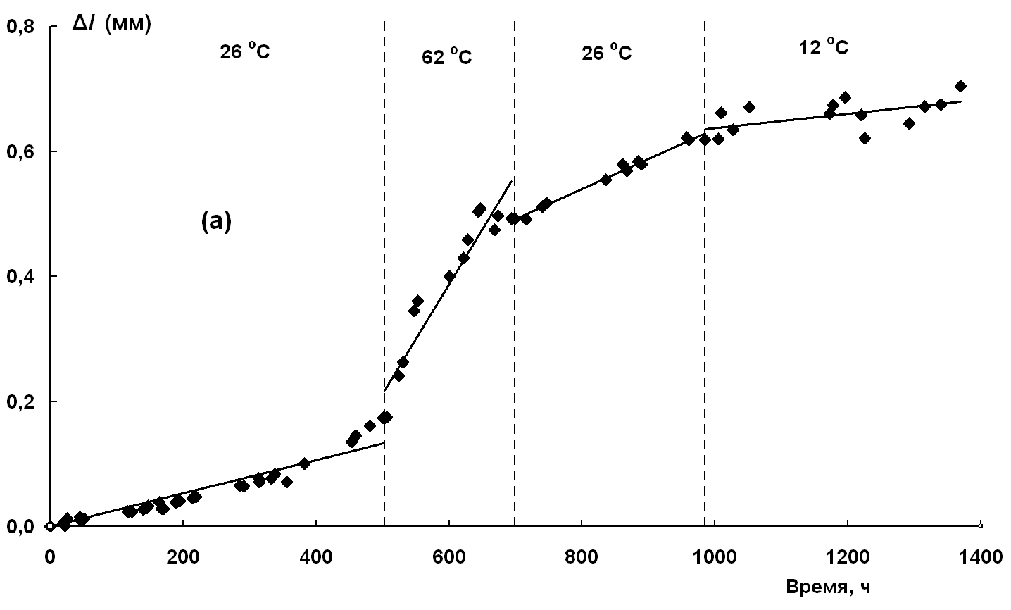

Рис.1,а

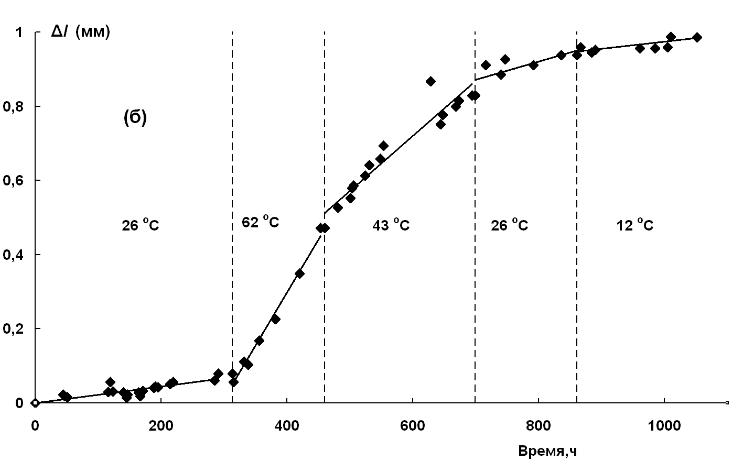

Рис.1,б

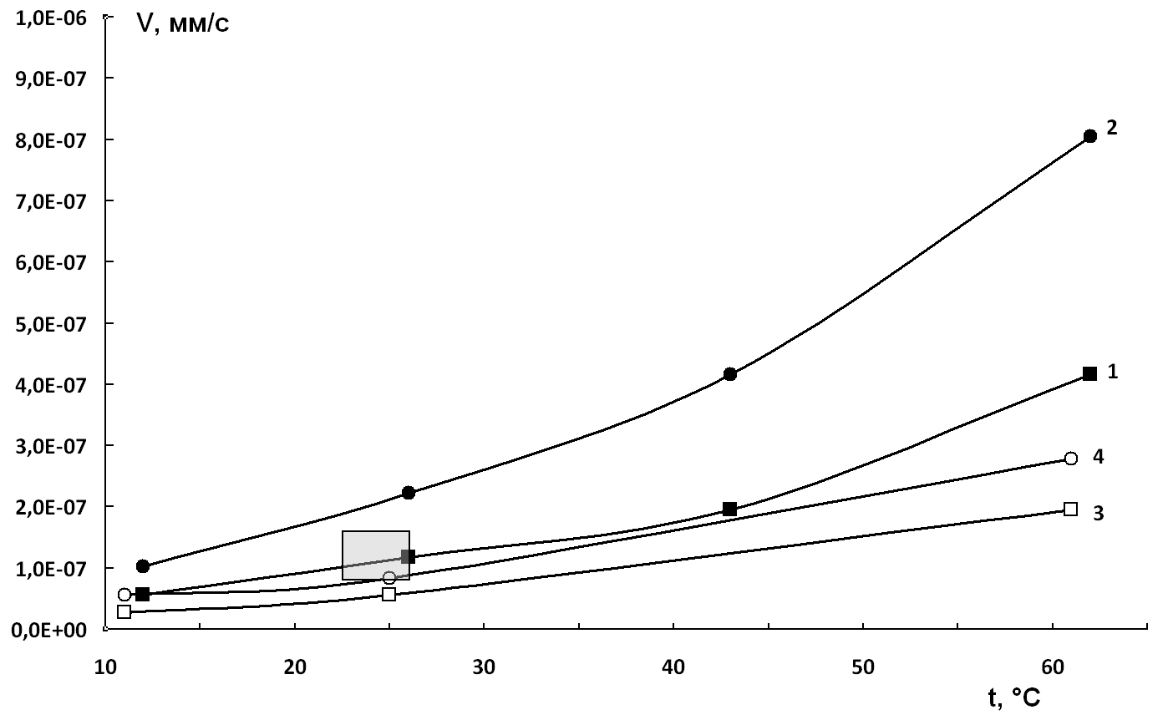

Рис.2

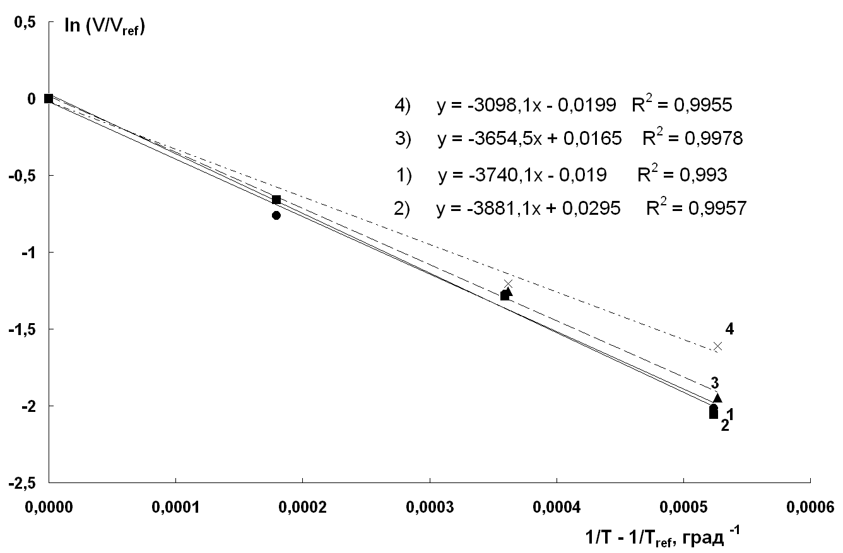

Рис.3

